Финансовые меры поддержки станут доступнее для приморских инвесторов
Инвестиционное агентство Приморского края и Газпромбанк заключили соглашение о сотрудничестве. Благодаря подписанию документа, финансовые меры поддержки банка станут доступнее для бизнеса, а также возрастёт эффективность реализации проектов в сфере государственно-частного партнерства.
Как отметил директор Инвестиционного агентства Приморского края Игорь Трофимов, заключение соглашения позволит повысить результативность работы по привлечению инвестиций в регион. В частности, приморские инвесторы, находящиеся на сопровождении краевого Инвестагентства, смогут оперативно получать информацию об услугах и продуктах банка, а также без лишних преград привлекать средства для развития своих инициатив.
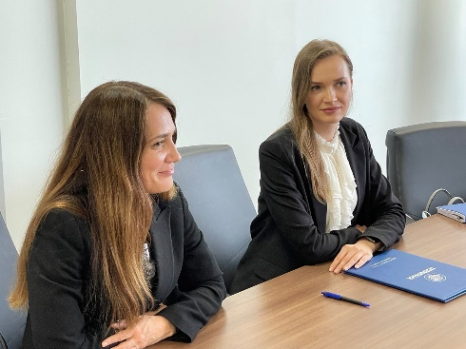
«Особое внимание стоит уделить реализации проектов в сфере ГЧП. Мы видим запрос на привлечение банковского финансирования и со стороны инвесторов, и со стороны органов власти. Теперь мы можем напрямую «соединить» участников проекта ГЧП: частную, публичную стороны и банк. Причём данное сотрудничество будет эффективно как при взаимодействии с инвесторами, так и в работе над инициативами органов государственной власти. Мы сможем помочь бизнесу оформить меры господдержки, а также будем напрямую направлять концессионные соглашения на экспертизу в кредитную организацию», — сказал директор Инвестиционного агентства Приморского края Игорь Трофимов.

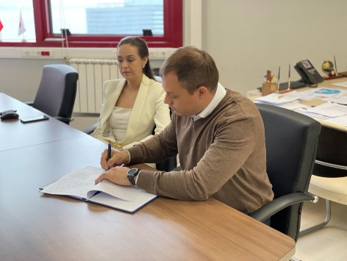
Отметим, недавно Газпромбанк заявил об открытии штаб-квартиры Дальневосточного филиала во Владивостоке. По данным кредитной организации, Дальний Восток является одним из ключевых с точки зрения перспектив развития бизнеса и реализации крупных инвестиционных проектов.
Напомним, Газпромбанк по итогам 2020 года занял третье место по размеру активов среди российских банков. Газпромбанк занимает на Дальнем Востоке одну из ведущих позиций среди крупнейших финансовых институтов страны. Общий корпоративный кредитный портфель банка в макрорегионе составляет порядка 290 млрд рублей, по Приморскому краю — около 30 млрд рублей.

